註 1 美國FDA公告次氯酸為食品接觸的(殺菌)物質
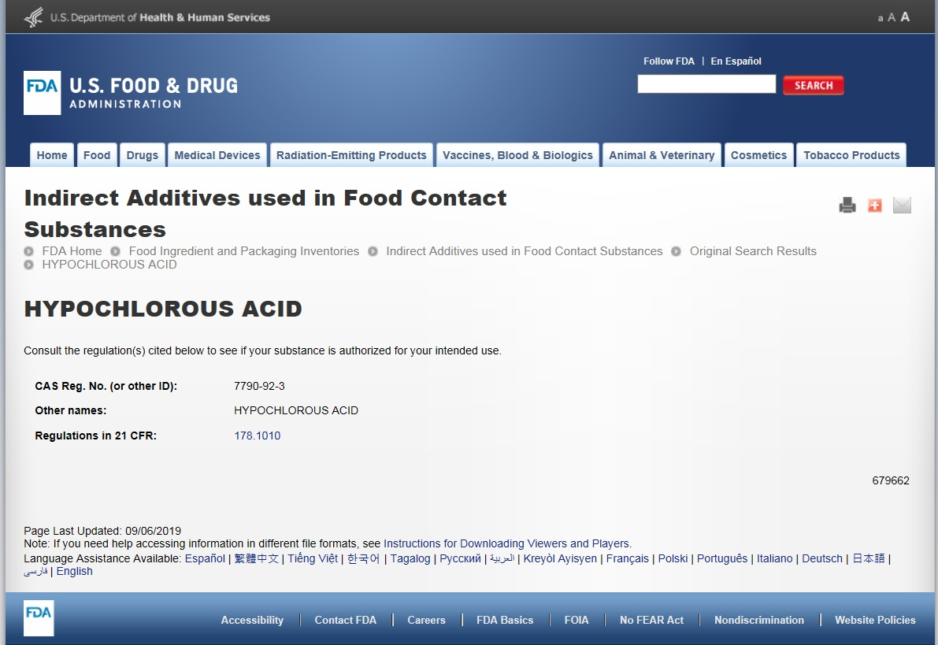
資料來源:FDA網頁
https://www.accessdata.fda.gov/scripts/fdcc/?set=IndirectAdditives&id=HYPOCHLOROUSACID&sort=Sortterm_ID&order=ASC&startrow=1&type=basic&search=HYPOCHLOROUS%20ACID

